**Отчёт по заданию №1 «Знакомство с OpenACC»**

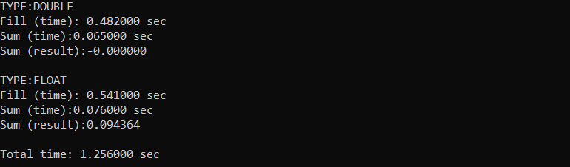**Программа на CPU**: ***main.c*** , компилятор – MSVC

**Суммарное время выполнения циклов**: 1,164 sec

**Общее время работы программы**: 1,256 sec

*Примечание: в данной реализации программа делает необходимые действия и вычисления сначала для типа double, а затем для типа float – т.е. соответствующие функции выполняются последовательно.*

**Точность данных**: результат суммирования массива типа double равен 0, что значит, что вычисления проведены точно. Однако результат суммирования элементов массива типа float примерно на 0.09 больше ожидаемого результата.

**Код программы**:

**Программа на GPU**: ***main_par_ver2.c*** , компилятор – PGCC

**Вывод программы:**

**Профилирование:**

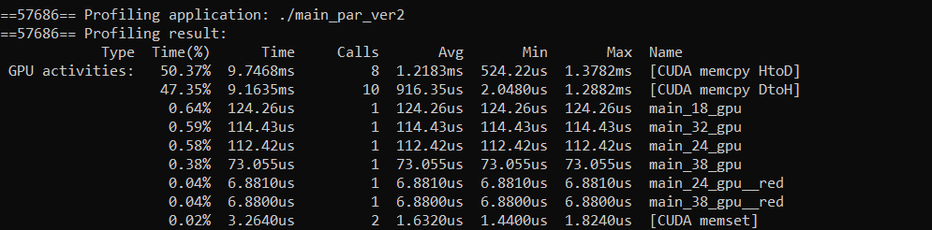

**Суммарное время выполнения циклов**: 0,000437926 sec

**Общее время работы программы**: 0,434719 sec

*Примечание: в данной реализации программа делает необходимые действия и вычисления сначала для типа double, а затем для типа float – т.е. соответствующие функции выполняются последовательно.*

**Точность данных**: : результат суммирования массива типа double равен 0, что значит, что вычисления проведены точно. Однако результат суммирования элементов массива типа float примерно на 0.02 больше ожидаемого результата – точность этих вычислений выше, чем на CPU.

**

**Сравнение суммарного времени выполнения циклов и всей программы для CPU и GPU:**

**Сравнение между устройствами**:

Оптимальный вариант, на мой взгляд, будет использованием GPU для выполнения подобных вычислений, так как суммарное время выполнения циклов и общее время выполнения программы намного меньше, чем на CPU. К тому же вычисления на GPU оказались точнее, чем на CPU.